IMI PNEUMATEX Zwischengefäß Dampfdusche 50.10

IMI Hydronic Engineering Deutschland

Eigenschaften

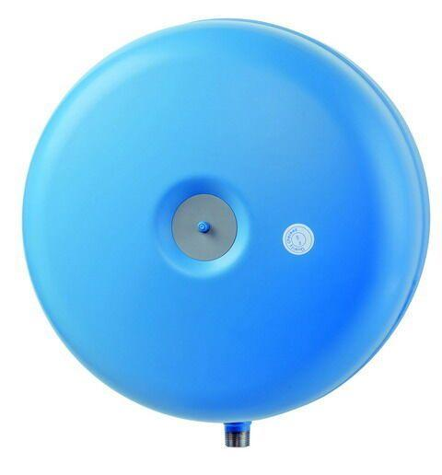

GTIN:

7640148634403

HAN:

7142025

Platzierung

vertikal

Inhalt (l)

50,00

max. Mediumtemperatur (Dauerbetrieb) (°C)

110,00

max. Arbeitsdruck (bar)

10